

COLEGIUL TEHNIC DE TRANSPORTURI
ȘI CONSTRUCȚII IAȘI

Bd. Socola Nr. 82, Cod 700268, Tel./Fax 0232/237323

www.colegiultransporturiiasi.ro

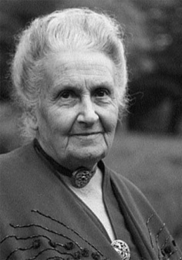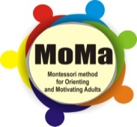
Montessori method for Orienting and Motivating Adults” - MOMA
Project n. 527800-LLP-1-2012-1-IT-GRUNDTVIG-GMP

Titlul: Metoda Montessori în Orientarea şi Motivarea Adulţilor / MOMA
Coordonator: Centro Studi e Formazione Villa Montesca, Italia
Parteneri:
- Universidade Sénior de Évora – Portugalia
- Health Psychology Management Organisation Services – Marea Britanie
- Colegiul Tehnic de Transporturi, Iaşi – România
- Associación de Personas Participantes Ágora – Spania
- The Public Institution Roma Community Centre – Lituania
- CHANCENGLEICH in Europa e.V. – Germania
Scop:
Scopul general al proiectului se bazeaza pe rezultatele experientelor si studiilor anterioare. Proiectul incearca sa depaseasca barierele culturale care fac dificila participarea adultilor cu nevoi speciale in educatia formala si sa le creasca nivelul competentelor sociale prin dezvoltarea unei actualizari specific a abordarii pedagogice Montessori si Hallgarten.
Obiective:
Obiectivul specific il reprezinta exploatarea experientei din trecut si din prezent ale aspectelor mai putin cunoscute din scolile Montessori- Hallgarten destinate femeilor in varsta si somerilor, oferindu-le o pregatire vocationala si profesionala bazata pe dezvolatarea competentelor sociale. Acest lucru va verifica ce poate fi o barierea reala in participarea adultilor cu plrobleme de excluziune in sistemul educatiei formale a adultilor. In practica, proiectul va crea o metoda didactica, realizand experiente de formare pentru un grup de profesori voluntary si oportunitati de invatare pentru adulti dezavantajati, in special femei din randul imigrantilor deoarece ele reprezeinta un grup tinta critic. Metoda va fi apoi transferata catre situatii similare dupa terminarea proiectului.
Descriere pe scurt:
Proiectul MOMA intentioneaza sa creasca numarul de experiente de educare a adultilor bazate pe abordarea Montessori-Hallgarten care a fost initial destinata dezvoltarii personale a copiilor. Acest lucru va fi posibil prin revizuirea si “actualizarea” schemei pedagogice pentru a dezvolta si imbunatati aptitudinile sociale si emotionale ale adultilor aflati in risc de marginalizare. MOMA doreste sa adapteze aceasta abordare didactica la dimensiunile si exigentele sociale ale oricarui grup de oameni cu oricare mostenire culturala si sociala sis a o experimenteze tinand cont de de relatiile dintre diferite grupuri sociale de adulti si mediul lor. Isi propune sa ofere formatorilor, profesorilor si operatorilor cateva puncte de referinta despre cum sa adapteze metoda Montessori la dimensiunea culturala a adultilor aflati in risc de excluziune in cadrul contextului lor etnic si social. Obiectivul principal al proiectului il reprezinta realizarea unei experimentari comparative aplicand metoda Montessori-Hallgarten si se bazeaza pe utilizarea mediului drept referinta pentru resusrsele educative necesare integrarii adultilor pe piata muncii.
Activitati:
Aspectele se vor concentra asupra urmatoarelor aspecte:
- Organizarea spatiului didactic (actualizarea metodei Montessori);
- crearea unei abordari educative in vederea dezvoltarii aptitudinilor sociale si personale
- crearea unei abordari educative pentru a realiza un spatiu fizic si virtual
- crearea unei actiuni principale destinata unei transparente fornale si certificarii competentelor sociale
- introducerea in abordarea actualizata a metodei Montessori a unui system de sprijin pentru reinsertia adultilor cu risc de marginalizare social ape piata muncii.
Produse:
Chestionare, intalniri ale partenerilor, discutii de tip focus grup, tabele cu indicatori de calitate si performanta ai proiectului, manualul privind metoda Montessori Hallgarten pentru adulti, ateliere si seminarii, videoconferinte, platforme de invatare, destinate formatorilor si profesorilor care lucreaza in educatia adultilor, videodossier
Ce se asteapta:
Acest proiect intentioneaza sa contribuie la cresterea numarului de adulti cu nevoi sociale implicati in educatia formala, contribuind astfel la schimbarea regulilor jocului si la redefinirea spatiului educative, transformandu-l intr-un “loc unde sa fii fericit este posibil”.
Diseminare:
Produsele vor fi valorizate prin:
- Web-site si newslettere
- Materiale promotionale
- Communicate de presa si conferinte de presa
- Publicarea rezultatelor proiectului in reviste de specialitate si nu numai atat la nivel local cat si international
Parteneri asociati :
Inspectoratul Scolar Judetean, Iasi
Casa Corpului Didactic, Iasi

Stake holders
  - Scoala 41 – Penitenciarul Iasi
  - Penitenciarul Iasi
  - Asociatia S.E.F – Sanse egale pentru femei
  - AJOFM
  - Directia Generala de Asistenta Sociala si Protectia Copilului Iasi – sectia Adulti dezavantajati

- METODA MONTESSORI – INTRODUCERE
La începutul secolului al XX-lea, în unele zone rurale din Europa de Vest, unele școli inspirate de miscarea numita "noi școli" a început să apară. Una dintre cea mai relevantă experiență a avut loc în Villa Montesca, unde o școală a fost deschisa pentru a asigura o anumită educație de bază pentru copiii din clasa muncitoare. Pentru a face față problemelor de bază legate de relațiile acestor copii cu impactul fizic al educației, o nouă abordare a didactica a fost experimentata de către Alice Hallgarten. După acești primi ani, Alice a invitat-o pe Maria Montessori la Villa Montesca și aici Maria a elaborat și publicat pentru prima dată ceea ce este universal cunoscut sub numele de "metoda Montessori".
Metoda Montessori-Hallgarten este un model de educatie destinat copiilor, o modalitate de a dezvolta viziunea asupra felului in care copiii asimileaza anumite notiuni.
Ideea Montessori se bazeaza pe principiul conform caruia scoala conlucreaza cu natura copilului si nu impotriva acestuia.
Cu alte cuvinte profesorul ajuta la crearea si modelarea “operei de arta” – copilul,mai exact acesta este “lutul “din mana olarului,care-si dobandeste forma,cu ajutorul veleitatilor pedagogice,morale si sociale ale mentorului sau.
Viziunea Alice& Mariei asupra educatiei este aceea ca scoala nu trebuie “golita “de informative,disciplina,armonie sociala, etc.,ci dimpotriva tocmai aceste concept trebuie sa scoata la iveala potentialul fiecarui om.
Metoda se adreseaza indivizilor si nu grupurilor,prin urmare intr-o clasa Montessori, copiii invata manuind instrumente, care ilustreaza conceptual, ce trebuie invatat.
Montessori contine activitati menite sa dezvolte capacitate motrice,affective,emotionale sic el mai important ,ii ajuta pe indivizi sa devina independenti,responsabili si competenti.
Organizarea salilor de clasa,programa sistematizata,materialele din clasele Montessori si lectiile practice sunt orientate astfel incat fiecare individ sa devina auto-eficient si disciplinat.
Asadar, experientele si cercetarea indica faptul ca, metoda Montessori este una comprehensiva,care da societatii contemporane,oameni competenti atat din punct de vedere social,cat si personal.
Ceea ce este destul de necunoscut este efortul pe care Maria și Alice l-au făcut să implice adulți (în special femei) în domeniul educației și formării. Pentru acest proiect Moma , motivul abordarii intenționează să creeze un cadru educativ, avand la baza abordarea metodei Montessori stabilita pentru adulți, care poate da rezultate importante, dacă se aplică la grupuri țintă cu probleme legate de relația lor cu forma tradițională de învățare și cu "sociabilitatea" de educație.
deruleaza un proiect ce vizeaza actualizarea metodei Montessori-Hallgarten, adaptata la crearea de competențe sociale în anumite grupuri țintă vulnerabile.(someri, persoane cu dizabilitati sau private de libertate, femei abuzate, etc)Ideea de bază a acestei propuneri este de a utiliza categoria de inovare și idei de succes ale metodei Montessori, cum ar fi:
• Utilizarea de conversație
• Utilizarea de creativitate și de artă
• rezolvarea problemelor
• gândirea critică și analitică,
adaptarea și elaborarea procesului de a implica adulti in crearea de competențe sociale și personale.
2. De ce dorinta de a implementa metoda Montessori la adulti?
"Fiecare fiinta umana este unica, si vine cu capacitati, prin care poate sa-si implineasca propria menire de a contribui la progresul umanitatii.""
Dorim prin acest proiect, sa dezvoltam un sistem de idei pedagogice, care susţine că fiecare om/adult reprezintă o personalitate unică, ce trebuie să se dezvolte liber, prin propria activitate.
Utilizarea acestei metode încurajează crearea unui climat de învăţare plăcut, relaxat, fara constrangere , cu scopul de a-i ajuta pe adultii in nevoie, sa-si descopere propria identitate, aptitudinile native , si sa dobandeasca un set de competente sociale, care sa-i ajute in viata de zi cu zi.
Maria Montessori spunea : „înainte ca cineva să-şi asume … responsabilităţi, el trebuie să fie convins că este stăpânul propriilor sale acţiuni şi că trebuie să aibă încredere în sine”. In concluzie, conceptul de libertate individuala, un mediu de lucru atractiv, si motivatia invatarii oferita adultului in nevoie, creaza premizele unui experiment pedagogic european, o sansa pentru integrarea in viata sociala.
Dar ar putea fi utilizate metode și materiale Montessori în educația adulților? Toată lumea invata provocări, dar toată lumea are, de asemenea, puncte forte. Când partajați aceste forte și provocări, devine mai ușor.
Dorim sa oferim adultilor in nevoi, oportunitatea de a aprofunda diverse tipuri de indeletniciri, prin care sa aiba ocazia impreuna sa isi dezvolte talentele, sa-si descopere abilitatile, sa creeze si sa dobandeasca competente. Acestea vin in intampinarea nevoii de expresie emotionala si rezolvarea posibilelor conflicte launtrice care pot aparea in dezvoltarea sociala.

"Educatia Montessori nu este doar o metoda, ci si un mod de viata.” Nimeni nu poate creste in locul copilului, nimeni nu se poate dezvolta si trai in locul adultului in nevoi. Educatia Montessori se distinge de cea traditionala prin naturalete. Prin faptul ca urmeaza copilul/ adultul, nu programa. Educatia Montessori porneste de la intelegerea fiintei umane si functioneaza pe baza de observare, fiind in sine un experiment. “ Observarea este cheia, iar lacatul este libertatea”. Ii dai libertate celui care nevoie, atat cat este pregatit sa primeasca, observi si vezi reactia lui si in functie de fiecare reactie in parte actionezi. Se intervine individual, nu cu toti copiii sau adultii la fel. Recunosti unicitatea persoanei.
MONTESSORI-HALLGARTEN este o abordare care trebuie sa se bazeze pe studiul stiintific . Deci, in acest context, proiectul nostru MONTESSORI-HALLGARTEN este o abordare care trebuie sa se bazeze pe studiul stiintific . Deci, in acest context, proiectul nostru MOMA - Montessori Method for Orienting and Motivating Adults isi propune ca baza de plecare, o cercetare care va analiza motivele sociale și culturale a barierelor din calea educației, în grupuri de adulți care trăiesc în situații de dificultate socială, precum și relațiile dintre lipsa de competențe sociale și a participării grupurilor-țintă vulnerabile la orice formă de educație a adulților. Analiza va ține cont de specificul diferitelor grupuri și în special: minorități, imigranți, comunitatile de romi; adulți cu handicap; adulti in situații de sărăcie sau in situatii familiare cu mari greutăți, pacienti cu tulburari psihice si adulti, seniori în zonele de privarea de viață.
S-a luat in calcul un studiu de bune practici, experiențe de aplicare a diferitelor forme de educatie si metodologii sociale. isi propune ca baza de plecare, o cercetare care va analiza motivele sociale și culturale a barierelor din calea educației, în grupuri de adulți care trăiesc în situații de dificultate socială, precum și relațiile dintre lipsa de competențe sociale și a participării grupurilor-țintă vulnerabile la orice formă de educație a adulților. Analiza va ține cont de specificul diferitelor grupuri și în special: minorități, imigranți, comunitatile de romi; adulți cu handicap; adulti in situații de sărăcie sau in situatii familiare cu mari greutăți, pacienti cu tulburari psihice si adulti, seniori în zonele de privarea de viață.
La sfarsitul lunii aprilie, am realizat o examinare în profunzime a metodelor experimentale, alternativelor educationale, prin interviuri audio-video, cu exemple de bune practici, identificate în cercetările naționale, lăsând astfel,să vorbească experții și profesioniștii. Fiecare partener din proiect, a identificat cele mai interesante, cele mai bune practici derulate. Acestea au au fost exemplificate prin video-interviuri, avand la final o analiza profunda in echipa.
Au fost luate 14 interviuri audio-video, la nivel de consortiu, find implicati experti in aplicarea metodei Montessori, directori de institutii si organizatii de educare a adultilor, experti la nivel de Directory for Social Work and Child Protection, directori de scoli Montessori, profesori , formatori.
Laura Mayer, cercetator din Italia , a dezvoltat un proiect de " kidsINNscience ", care a experimentat o metodă inovatoare pentru studiul științei derivat dintr-un context străin . " Inițiativa a fost bine primită, cu o participare si implicare de mare responsabilitate a copiilor. Observațiile au arătat diferențele de gen în atitudinile de experimentare și formularea de ipoteze .
Asinitas Onlus cercetator din Italia a dezvoltat o abordare Montessori în procesul de alfabetizare pentru adulții străini, în experimentul DOMUS / Miguelín / DEZVOLTARE LIMBA . Scopul proiectului a fost de învățare a limbii italiene de catre imigranți, ca un instrument de comunicare , emancipare , construire a relațiilor , povestind experiențe de viață și de promovare socială . (experiment implementat în asociația non- profit pentru promovarea de activități interdisciplinare , educație și ospitalitate pentru adulții și copiii străini care traiesc atât în Roma și la Milano . )

Ca o concluzie , a spus el " Străinii vor învăța " profund alfabetizarea " nu doar pentru a fi în măsură să comunice în limba societății în care trăiesc , dar, de asemenea, să citească, să scrie și să fie parte din ea "
Mr. Marius Vulpe, Director of the Penitentiary in Iasi, Romania - “Este foarte greu sa reintegrez un detinut, cu atat mai mult cu cat starea lui materiala, precara isi pune amprenta. Nu sunt probleme in reintegrarea detinutului a carui familie se ocupa de el. Avem probleme in cazul persoanele cu educatie precara, neasistate social, care pe timpul detentiei beneficiaza de servicii sociale in inchisoare, , iar atunci cand ei ies din penitenciar nu mai beneficiaza de sprijinul statului, sau al institutiilor nonguvernamentale. Atunci ei nu se integreaza. .In inchisoare exista si o scoala care ofera programul “ a doua sansa detinutilor”, dar marea majoritate refuza cursurile scolare. Ei afirma ca scoala traditionala nu ii ofera nici o posibilitate de dezvoltare. Conteaza mai mult stimularea lor prin ateliere de lucru, care sa le dezvolte aptitudinile native si abilitatile practice”
Elena Matei , social- Sef al serviciului de asistenta sociala persoane adulte in cadrul Directiei Generale de Asistenta Sociala si Protectie a Copilului, Iasi-Romania, precizeaza ca un exemplu de buna practica, ce a dezvoltat un parteneriat public privat prin care s-a angajat un serviciu de angajare protejata denumit “Brutaria Revis”. In cadrul acestui serviciu au participat persoane cu dizabilitati , persoane institutionalizate in Centrul de ingrijire Hirlau.Ce s-a dorit? S-a dorit sa se creeze un mediu educational si de munca supravegheat si un program de munca , care sa le stimuleze progresul catre o viata normala si sa le dezvolte pe cat posibil performantele.
Am dorit sa schimbam statutul acestor persoane cu dizabilitati din statutul de asistat la cel de angajat. Brutaria a fost dotata cu echipamente speciale, cu brutari, cu specialisti care predau persoanelor adulte institutionalizate, ca si acestia la randul lor sa devina brutari. Au fost persoane cu dizabilitati mentale. Astfel, prin program au fost create trei servicii destinate persoanelor cu dizabilitati: un serviciu de evaluare, pregatire si formare prevocationala, un serviciu de angajare asistata si un serviciu de angajare protejata . Principiul sprijinirii integrarii socio-profesionale a persoanelor cu handicap inseamna a-l urmari in procesul cautarii, ocuparii si mentinerii unui loc de munca. In primul rand cred ca ar trebui create forme diferite de angajare protejata, programe speciale de invatare si de dobandire a competentelor socio-profesionale. Deoarece directia noastra are un Centru rezidential pentru adulti ar trebui sa dezvoltam forme de educatie si pentru membrii familiilor ce au persoane cu dizabilitati, pentru ca acestia sa sa dezvolte un climat protectiv. Este important ca adultul cu dizabilitati sa-si dezvolte aptitudinile necesare trecerii de la un mediu de munca supravegheat, la un mediu deschis, social, mediul pietii muncii libere.

Ca o concluzie a tuturor interviurilor luate am putea spune ca : Principiile practice ale sistemului Montessori se bazeaza pe tendintele naturale ale fiintei de a explora, de a se misca, de a imparti informatiile cu ceilalti, de a fi independenti si de a lua decizii, de a-si crea propria ordine, de a-si dezvolta controlul de sine, de a extrage idei din experientele proprii, de a-si utiliza imaginatia creatoare, de a munci din greu, de a repeta si de a se concentra pentru a-si perfectiona rezultatele.
« Intocmai cum oamenii au strabatut pamantul cu piciorul si, ulterior, i-au arat suprafata fara sa gandeasca la bogatia imensa ascunsa in adancimile lui, tot asa oamenii de azi realizeaza progres dupa progres in civilizatie fara sa observe comorile care zac ascunse in universul psihic al primei copilarii”.
"Scoala traditionala desparte si rupe munca manuala de cea intelectuala, ocupandu-se exlusiv de "intelect", de cultura intelectuala, redusa de obicei la memorizare. Aceasta inseamna dupa M. Montessori, o denaturare, un dezechilibru al personalitatii, deoarece, afirma ea: " Exista o stransa legatura inte munca manuala care se desfasoara in viata obisnuita si concentrarea profunda a spiritului. Desi, se pare, la prima vedere, ca aceste doua lucruri sunt opuse, in realitate ele sunt profund unite, dat fiindca una este originea celeilalt. Educatia mainii este deosebit de importanta, pentru ca mana este instrumentul expresiv al inteligentei umane: ea este organul mintii".

Obiectivul general al cercetării europene este de a evalua status quo-ul participării la educația formală a adulţilor din grupurile social-vulnerabile/defavorizate în cauză (nevoi, așteptări, valori, motivație), de rolul și eficiența sistemului de școlarizare în îmbunătățirea succesului lor socio - profesional viitor.
Dezvoltarea unei identități constante este extrem de importantă și un nivel de competență scăzut poate acționa ca o barieră serioasă în acest sens.
Lipsa de abilități adecvate face ca adulții să se confrunte de multe ori cu excluderea de pe piața muncii și reduce șansele lor de a participa activ la viața culturală, politică, profesională, economică și socială și, prin urmare, se confruntă frecvent cu o serie de probleme grave, cum ar fi șomajul, dificultăți financiare, probleme psihologice și de sănătate, a excluziunii sociale.
Adultii cu un nivel ridicat de educatie pot avea un acces mai usor la scolarizare, in timp ce adultii care se confrunta cu dificultati de ordin social, nevoi speciale sau dizabilitati, intampina multe greutati atunci când este vorba de participarea la activitati de formare continuă.
În multe ţări, problema educaţiei se manifestă în toţi anii de şcoală. Aceste caracteristici pot fi schimbate numai dacă factorii de decizie din politica educaţiei recunosc educaţia ca fiind crucială la toate nivelurile procesului educaţional.
Din perspectiva sectorului educaţiei adulţilor, atenţia trebuie să se concentreze pe cauzele posibile care duc la carenţa în educaţie a acestora:
• Adulţii nu au cunoştinţele sau nu sunt conştienţi că deţinerea unor abilităţi educaţionale slabe poate crea probleme;
• Adulţii nu au experienţa de a-şi îmbunătăţi cunoştinţele; mulţi adulţi cu abilităţi educaţionale slabe nu ştiu cum să înveţe şi, de aceea, le este greu să se adapteze la o nouă situaţie de învăţare;
• Adulţilor le poate fi greu să acţioneze ca un “individ complet” deoarece abilităţile lor de comunicare şi de luare de decizii nu sunt bine dezvoltate;
• Lipsa de informaţii cu privire la oportunităţile de înbunătăţire a abilităţilor lor educaţionale.

Educaţia socială
Relațiile dintre lipsa de competențe sociale și participarea grupului țintă vulnerabile la educația adulților

Există o legătură strânsă între formarea abilităţi și calitatea educației, deoarece este un proces continuu al sistemului educațional, cu intenția de a atinge un stadiu optim în dezvoltarea personală, socială, fizică și intelectuală a fiecărui individ, care va fi dat înapoi societăţii, sub forma unui "produs".
Este important să se pună un accent mai mare pe formarea de competențe, pentru a permite o mai bună gestionare a activității proprii, precum și a activităților celorlalți: gândire analitică, comunicare eficientă, consiliere, creativitate, luare a deciziilor, atribuire de sarcini, concentrându-se pe rezultate, influențând pe alții, căutare și colectare de date, raționamentul de învățare, managementul schimbărilor, motivația, managementul stresului, negociere și convingere, rezolvare a problemelor, încredere în sine, perspectiva strategică, etc
Consortiul European a dezvoltat o cercetare cu privire la barierele în educația adultilor din grupurile țintă vulnerabile, în contextul implementarii proiectului MOMA - Metoda Montessori pentru orientarea și motivarea adulților.
Principalul obiectiv al cercetării este de a studia și de a analiza:
- Caracteristicile și motivul pentru care bariere sociale influenţează accesul la oportunitatea de educație a adulților care trăiesc în situații sociale cu greutăți;
- Corespondența dintre rata tot mai mare dintre lipsa de participare a adulților și lipsa lor de competențe sociale, în scopul de a avea toate datele disponibile pentru incadrarea Metodei Montessori ca şi metoda de predare și învățare abilităților sociale la adulţi.
Analiza a luat în considerare specificul diferitelor grupuri și în special: minorități, imigranți, comunități de romi; adulți cu dizabilități; adulți care trăiesc situații de sărăcie sau de greutăți familiare, adulti cu tulburari psihice si adulti care trăiesc în medii dezavantajate.

Schema de cercetare a fost împărțită în două domenii principale:
- Analiza barierelor sociale în educația grupurilor țintă de adulți care trăiesc în dificultăţi sociale și analiza rolului consolidării abilităților sociale în accesul la educație;
- Analiza abordărilor pedagogice referitoare la domeniile de competențe sociale adresate adulților, bazate pe metode participative și de cooperare.
În fiecare țară a fost analizat un grup țintă specific, având un scop relevant cu privire la "neîncrederea" lor față de educația formală a adulților și având un cadru privind obstacolele reale care fac dificilă sau imposibilă participarea la oportunitățile de educație a adulților.
Cercetarea a urmărit să identifice modalitățile de a crește nivelul rolului dimensiunii sociale și emoționale la adulti cu situații specifice de vulnerabilitate.
Cercetarea s-a axat pe rezultatele analizei privind sporirea personalităţii participanților în relațiile interpersonale și pe ajutorul dat acestora pentru a se adapta sau readapta la un context social/economic, intelectual și a descoperi noi oportunități pentru formarea de noi competențe, pentru a face față emoțiilor și de a le crește încrederea în sine, pentru a încuraja participarea adulților la oportunitățile educaționale.
În fiecare țară s-au realizat cercetări cu privire la valoarea educativă a metodei Montessori și aplicarea ei în educația adulților cu nevoi speciale.
Există o abundență de proiecte de cercetare și studii de cercetare în ceea ce privește educația adulților în Germania. Există peste 1.000 de școli și grădinițe în Germania, care lucrează în conformitate cu principiile pedagogiei Montessori. Principiile reformei pedagogice a Mariei Montessori sunt, de asemenea, aplicate şi în casele de bătrâni cu demenţă. Un element important al activităţii este de activare a îngrijirii, care ajută persoanele care suferă de demență, prin dezvoltarea / îmbunătățirea simțurilor folosind materiale Montessori realizate (dezvoltate) special.
În Marea Britanie metodologia Montessori este o metodă eficientă utilizată la pacientii cu demenţă. Cu toate acestea, sarcinile dezvoltate pentru a fi utilizate în această metoda poate dovedi, limitând astfel filosofia metodei, aplicarea la grupul ţintă în cauză, în scopul de a crea un set de activități care grupul vor găsi cea mai mare împlinire.
Metoda Montessori s-a aplicat în Italia începând cu anul 1950, în școlile secundare - clasa întâi și liceele Montessori. Materialele senzoriale ale metodei Montessori se dovedesc a fi o abordare eficace pentru o școală, inclusiv la studenții cu

Rezultatele cercetării arată că, în general, sistemul Montessori este popular în instituțiile preșcolare lituaniane: există 57 de grupuri Montessori în 17 orașe din Lituania, fapt ce a condus la concluzia că sistemul Mariei Montessori este cantitativ realizat în instituțiile preșcolare lituaniene, dar calitativ, realizarea acestui sistem trebuie încă să fie dezvoltat și implementat integral.
Rezumând rezultatele cercetării se poate spune că congruenţa educației Montessori în familiile și grădinițele din Lituania este pusă în aplicare doar parțial.
Spre deosebire de cele prezentate anterior, în Portugalia, metoda Montessori nu este recunoscută de către Ministerul Educației. În consecință, există foarte puține persoane care folosesc această metodă de educație în rândul studenților săi.
În România, dezvoltarea unor sisteme de învățare diferențiată a apărut din nevoia de a rezolva problemele la care educația tradițională nu au avut soluții alternative.
În 1990, Asociația Montessori din România (MAR) este refondată și, datorită prestigiul președintelui său (Ilie Sulea Firu), este înregistrată în Asociația Internațională Montessori.
Metoda Montessori a fost pusă în practică pentru recuperarea copiilor cu dizabilități psiho-motrice. Începând cu anul 2007, Asociatia Montessori Kinderhaus a fondat o instituție privată în Timișoara, bazată pe pedagogia Montessori, care este calificată și bine echipată și care a început cu o grădiniță și a continuat cu două clase din școala primară.
Asociația a organizat câteva prezentări ale metodei Montessori, a editat materiale publicitare promoționale și a participat la activitățile naționale de promovare a acestei metode în România. Cu toate acestea, această alternativă de învățământ nu a fost utilizată sau aplicată în domeniul educației adulților din România.
Se poate observa, prin urmare, că alternativa de învățământ Montessori are, per ansamblu, o arie de activitate extinsă și diversificată în sistemul de învățământ, atât pe orizontală cât și pe verticală, a devenit populară în rândul maselelor mari din sectorul public și privat, reușind să găsească resursele necesare pentru dezvoltarea și achiziționarea materialului de învățare.

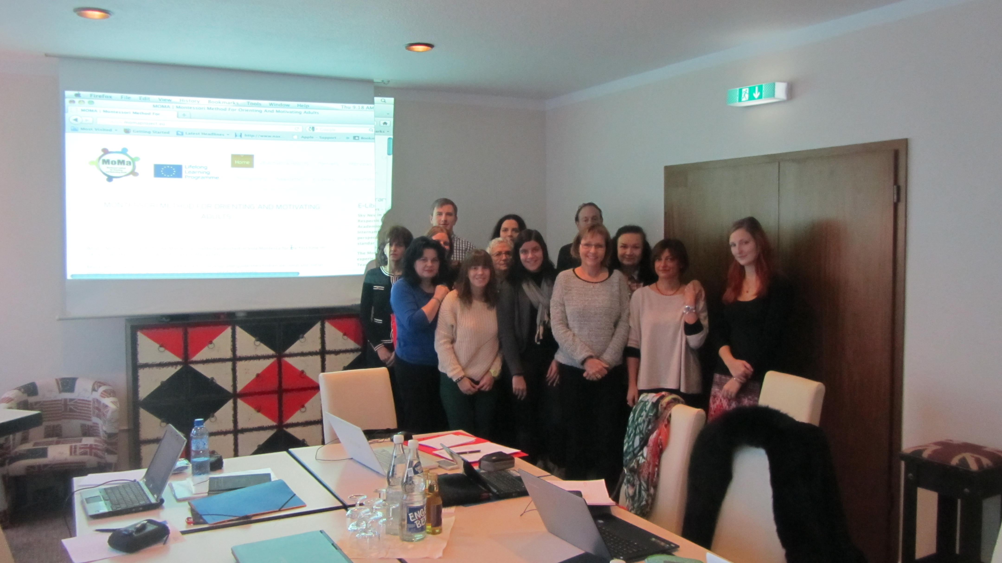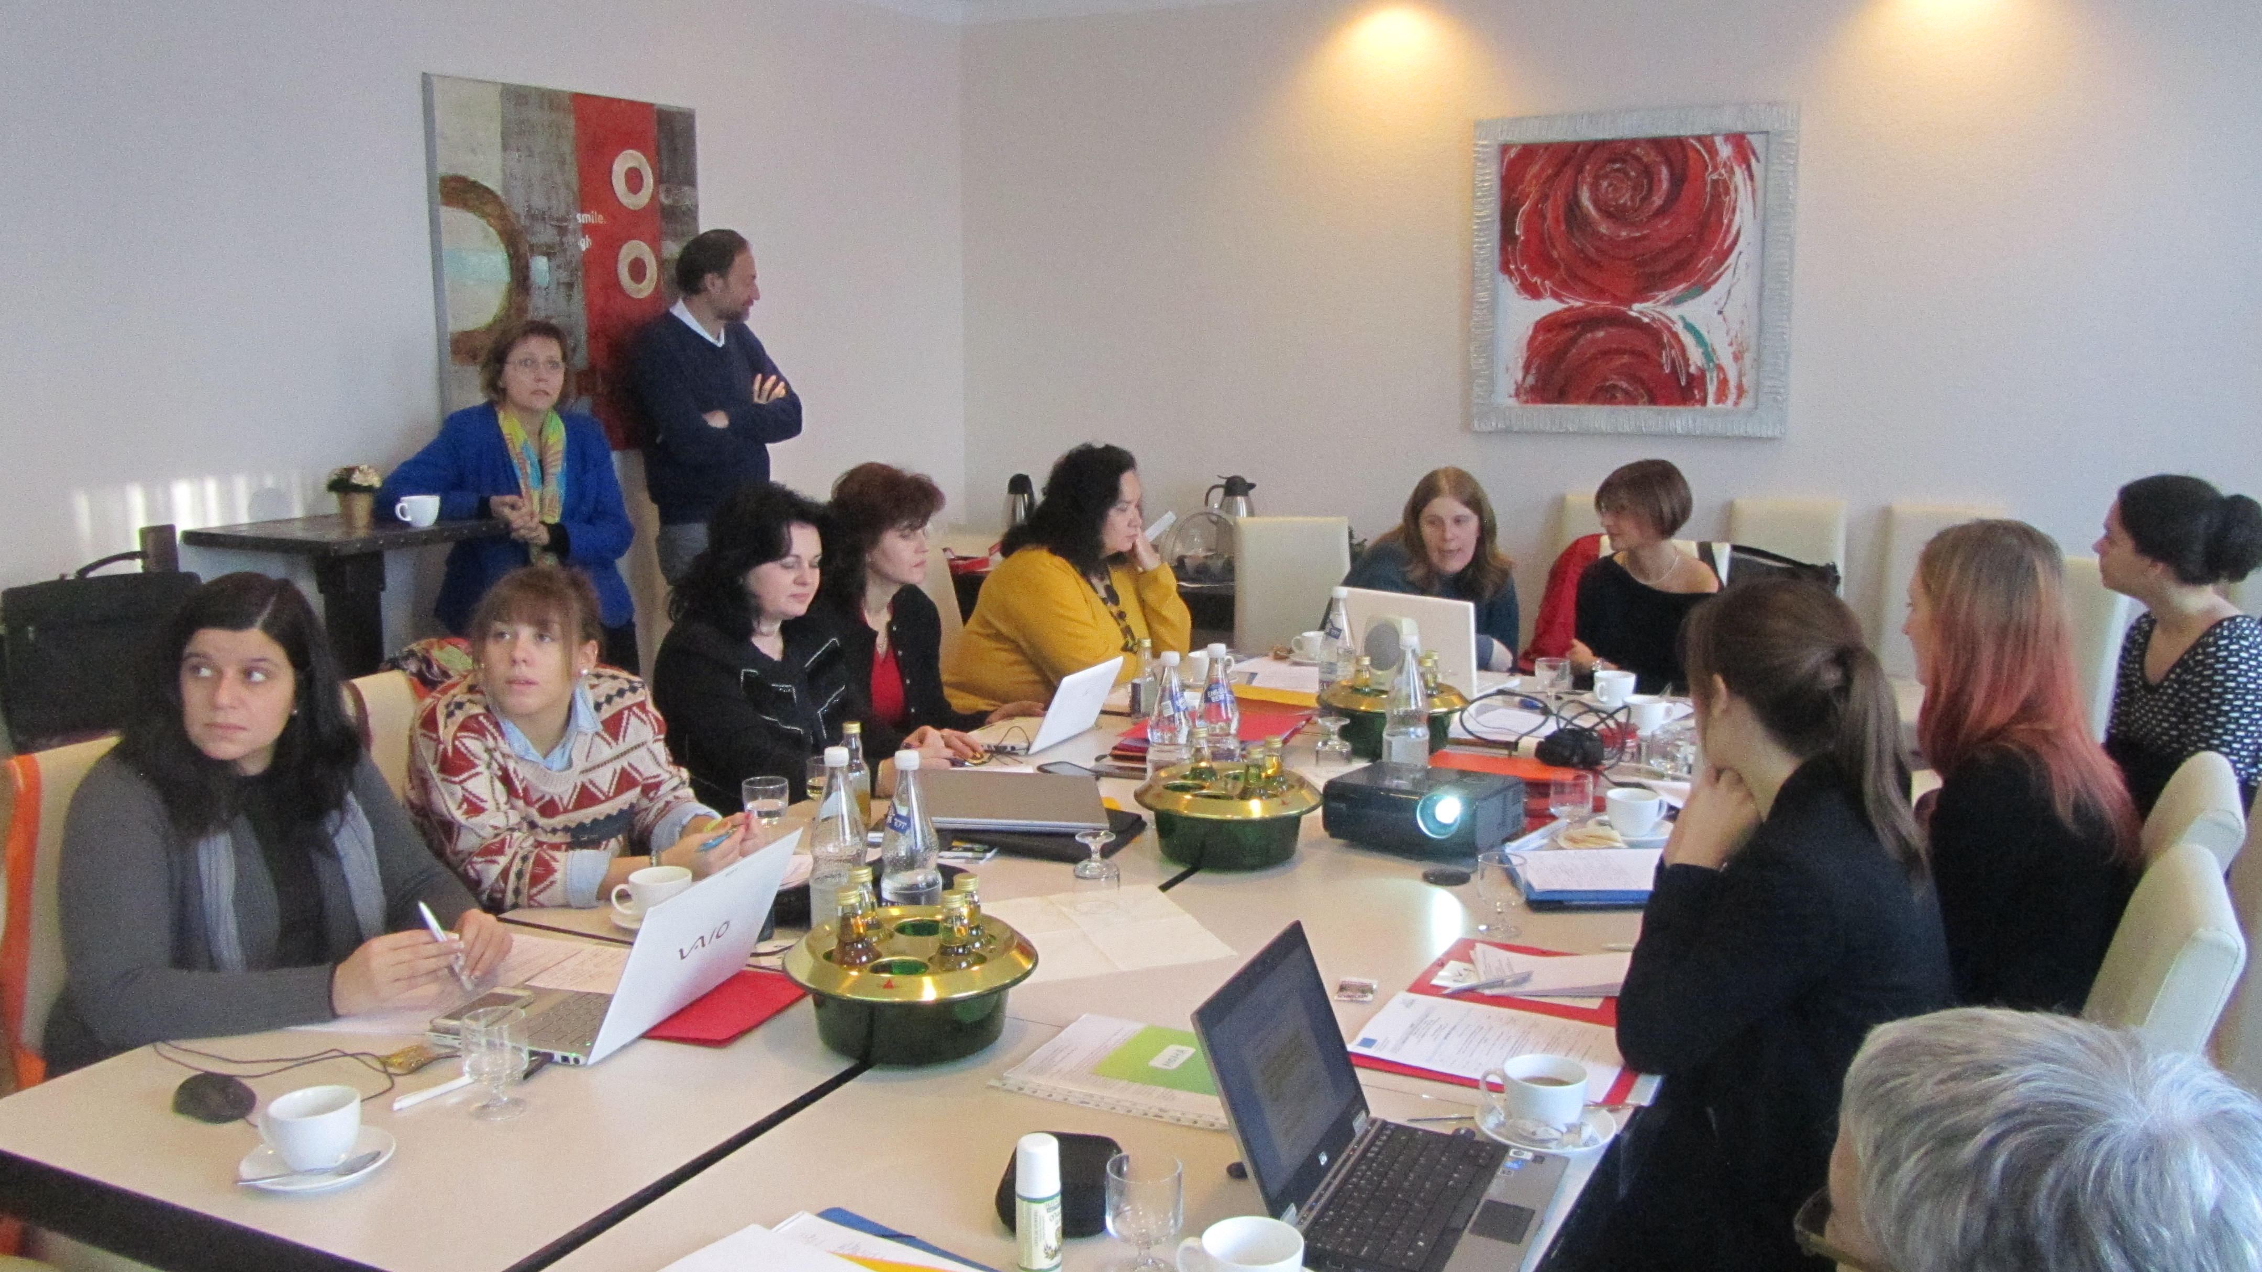
E-consultation

1. Also the adults have an Absorbent Mind - Cristina Ioan
I like very much the idea of dividing people in three categories: little children, children and big children.So do not be adults, this is rather unpleasant!
Don’t you like to be loved, spoiled and treasured? Don’t you like to be so easily forgiven or helped when you need? You see, you’re a child, but a big one!
We where born with a tremendous sense and need for knowledge, which mean an absorbent mind. In the state of child(a little one!), the cerebral waves are in low frequency and the brain is connected to the Universal Mind. In the same time, the mind is so beautiful accorded to the heart and the child is so genuine! He lives in a world where everything is possible, even miracles, he is so relaxed and open minded!!!
As adults, we loose this ability to be full focused on something, we do not trust in ourselves and we don’t recognize who we really are!(It’s understandable, we’ve already discover fear, disappointments and all this stuff!)
In order to be more educated, this big children that called themselves adults have to regain the child state, which I describe like opening minds through hearts. When we make our choices with heart, it is always the best choice, that makes us very confident and….guess what?….. veeery motivated!
Teacher’s approach for adults education must be based on providing a trusting didactic and psychological environment in order to give learners the opportunity to release their child mind from the dark corner. Learners could feel like brand new, open to all kind of experiences they need. They could play the game of learning efficiently and act like an absorbent sponge of knowledge.

2. Learning environment
Dacă stăm să ne gândim...
Educatia adultului in dificultate conduce individul la intensificarea relatiilor sale cu altii si cu societatea în ansamblul ei, structurile-i desfăsurându-se în numele sprijinirii eforturilor individuale spre socializare si integrare; acest proces educativ multiplu trebuie mereu modificat, regândit, restructurat.
Educatie pentru ei înseamna informare - echivalenta cu a (se) întelege; instruire - echivalenta cu a (se) conduce; educare - echivalenta cu a (se) construi si formare - echivalenta cu a (se) face.
Cateva propuneri ar putea viza

Modulul A/ Atelier de lucru
Cunostinte profesional tehnice in functie de abilitati si aptitudini native: Constructii gospodaresti casnice; Meserii traditionale, Tamplarie , Pictura,; Cunostinte profesional agrare: Cunostinte de agricultura moderna; Legumicultura; Viticultura;; Apicultura; Cunoasterea legilor; Legislatie agrara; Contabilitate; Comert; Cooperatie.
Modulul B – Literatie/Socializare
Cunostinte de cultura generala: Geografie; Ecologie; Limba româna; Cunostinte despre religie; Folclor; Educatie civica; Educatie sanitara.
Activitatiile didactice din cadrul modulelor vor fi organizate de specialisti din domeniu
Modulul C – ICT
Cunostinte de baza in utilizarea calculatorului
Din punctul nostru de vedere, educatia este forma de adaptare esentiala a omului la lume si a lumii la om. Adaptarea se face insa primtr-un model interior tridimensional de cunoastere, de apreciere, de actiune, imperativul major al epocii noastre: sa invatam, sa gindim, sa simtim si sa lucram intr-un mod nou, creator.
Educatia adultilor, invatarea in acest caz este participare.
Pasivitatea, metodele scolaresti nu pot da rezultate tocmai datorita conditiilor modificate in care se produce invatarea.
Astfel, crearea unui mediu educaţional tolerant şi prietenos. dimensiunea ergonomică nu sunt lipsite de importanţă, ci ocupă un loc frontal in educarea adultilor Una dintre condiţiile esenţiale ale aplicării unui curs centrat pe nevoile adultului, interesele şi dezvoltarea lui globală, se referă la crearea unui mediu educaţional adecvat.
O zonă a informarii cu un aranjament atractiv şi confortabil (accesorii utile: rafturi pentru cărţi, , aparatură audio, calculator,materiale ateliere de lucru etc.); Colţul Bibliotecă.
O zonă a creativităţii/atelier (accesorii utile: cutii sau rafturi pentru depozitarea ustensilelor şi materialelor specifice atelierelor de lucru)
O zonă pentru depozitarea materialelor (încuiată).
O zonă pentru expunerea lucrărilor /realizarilor/produselor.
O zonă de creatie/meditatie
Centrul tematic este locul unde expunem materiale trainerului legate de tema proiectului în aşa fel încât adultii sa inteleaga exact ce au de facut
existenţa în sala de clasă a trusei de prim ajutor,
